「堀川紫明せせらぎ第３公園剪定業務委託」仕様書

１ 件名
堀川紫明せせらぎ第３公園剪定業務委託

２ 目的及び概要
堀川紫明せせらぎ第３公園内の樹木について、道路越境や枯損が確認されたことから、河川空間の保全や道路空間の安全性を回復するため、樹木の整姿剪定及び枯枝の剪定を行うものである。

３ 期間
契約締結の日から令和８年３月３１日まで

４ 場所
京都市北区小山下総町 地内
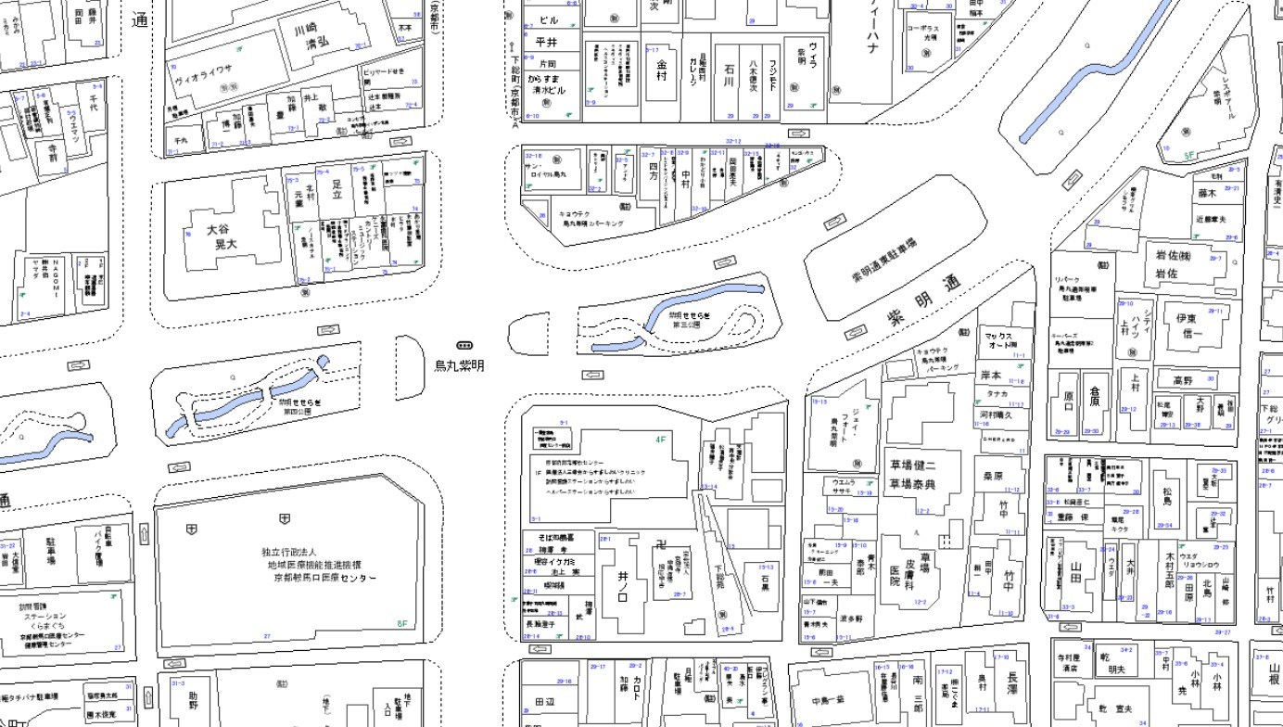

紫明通

小山下総町
烏丸鳥

５ 対象木
別添箇所図の樹木を対象とする。（別添箇所図参照）
番 号 | 樹種 | 幹周（ｃｍ） | 対応
1 | イチョウ | １５８ | 整姿剪定
2 | ハナミズキ | ３１ | 枯枝の剪定
3 | イチョウ | ９２ | 整姿剪定
4 | イチョウ | ７２ | 整姿剪定
5 | アキニレ | ８７ | 整姿剪定
6 | アキニレ | ８７ | 整姿剪定
7 | イチョウ | ６２ | 整姿剪定
8 | イチョウ | １３０ | 整姿剪定
9 | イチョウ | ４４ | 整姿剪定
10 | イチョウ | １９３ | 整姿剪定
１１ | イチョウ | ６７ | 整姿剪定
１２ | イチョウ | ８１ | 整姿剪定
１３ | ハナミズキ | ３２ | 枯枝の剪定
１４ | イチョウ | 169 | 整姿剪定

６ 内容
- 範囲内における対象木の整姿剪定及び枯枝の剪定を行うこと。
- 特に道路越境している部分は、道路境界において車道側は車道面から4.5ｍまでの枝（下垂枝を含む。）を剪定し、車両の通行空間の安全性を確保すること。
- 剪定に当たっては、樹木全体の樹形バランスを考慮のうえ行うこと。
- 現地発生した幹や枝葉等を適切に処分すること。

７ 本業務における留意事項等
- 業務完了後、完了届、写真帳を提出すること。
なお、写真帳は、対象木ごとに、着手前、完成写真（道路の通行空間が確保されている状況が確認できるもの）、業務工程ごとの業務状況写真を提出すること。
- 業務に要する労務費、車両運転費、仮設資材、機械工具類の賃料・損料、消耗品費及び諸経費等の全ての費用は本業務に含む。
- 本業務の実施で生じる発生材（幹・枝葉）については、適切に処分すること。
- 発生材（幹・枝葉）は、現場に仮置きすることなく、即日、処分すること。なお、処分先の都合等、やむを得ず現場での仮置きを行う場合は、監督職員と協議のうえ、仮置き場所や安全対策の方法に関する指示を受けること。
- 近隣住民等との間で問題が生じないよう留意するとともに、安全の確保に十分留意すること。
- 作業実施者の安全管理については、受注者の責任において行うこと。
- 作業時間は原則として平日の午前９時から午後５時の間とする。
- 業務中、事故をはじめ、問題が生じた場合は、速やかに監督職員に連絡すること。また、事故等により、第三者や他の工作物に与えた損害については、受注者の責任において対応すること。
- 本業務の実施に伴い道路の規制を行う場合は、所轄警察署の道路使用許可を受けること。
- 現場確認に関する出張料等の一切の費用は応募者の負担とする。
- 地元への周知に期間を要するため、実施日については発注者と事前に協議すること。
- 必ず対象木や進入路の状況を確認のうえ、見積を作成すること。

８ 支払条件
作業完了後、範囲において適切に作業が履行されていることを確認のうえ、本件に係る経費を支払う。

